**ПРАКТИЧЕСКОЕ ЗАДАНИЕ №5**

Тема: Создание запросов. Представления. Объединения.

Цель: Изучить создание запросов и представлений, использование механизма объединений.

Задания:

1. Для базы данных согласно варианту задания (из Практического задания №3) написать SQL запросы:

a. Запрос «Исходные данные» – выдает все данные из всех таблиц, представляя их в удобной для восприятия форме при этом исключить повторение первичных ключевых полей из главных таблиц; (использовать объединения).

b. Запрос «Район», который выдает список объектов в указанном районе города, с заданной ценой.

c. Запрос «Алфавитный список», который выдает список фамилий агентов в указанном буквенном диапазоне. Начальную и конечную буквы диапазона выбрать самостоятельно. Отсортировать список в алфавитном порядке.

d. Запрос «Список с условием»: все объекту на заданное количество комнат.

e. Запрос «Фамилия» - преобразованная к верхнему регистру, который выдает список всех фамилий агентов, преобразованных к верхнему регистру.

f. Запрос «Сделки», который выдает список агентов, совершивших сделку в заданном диапазоне дат, отсортированные по возрастанию.

g. Запрос с расчетами – найти клиента, купившего самый дорогой объект.

h. Запрос с групповой операцией – найти количество объектов, указанных n – комнатных квартир.

2. Создать отчет.

Вариант ­­– 15

База данных «РИЭЛТЕРСКОЕ АГЕНТСТВО»

Выполнение задания 1

Для базы данных согласно варианту задания (из Практического задания №3) написаны SQL запросы.

a. Создан SQL запрос «Исходные данные», который выдает все данные из всех таблиц, представляя их в удобной для восприятия форме при этом исключает повторение первичных ключевых полей из главных таблиц (Рисунки 5.1 – 5.2).

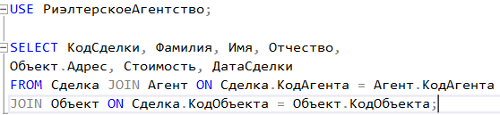

Рисунок 5.1 – Запрос «Исходные данные»

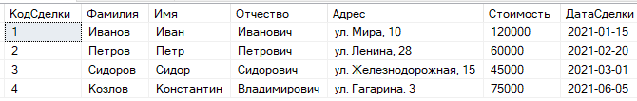

Рисунок 5.2 – Результат выполнения запроса

b. Создан запрос «Район», который выдает список объектов в указанном районе города, с заданной ценой (Рисунки 5.3 – 5.4).

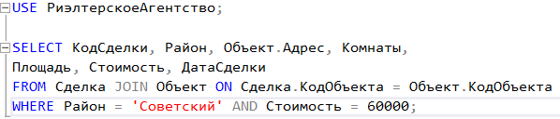

Рисунок 5.3 – Запрос «Район»



Рисунок 5.4 – Результат выполнения запроса «Район»

c. Создан запрос «Алфавитный список», который выдает список фамилий агентов в указанном буквенном диапазоне (Рисунки 5.5 – 5.6).

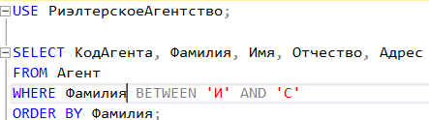

Рисунок 5.5 – Запрос «Алфавитный список»

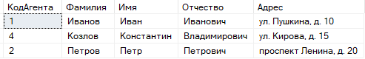

Рисунок 5.6 – Результат выполнения запроса «Алфавитный список»

d. Создан запрос «Список с условием»: все объекты на заданное количество комнат (Рисунки 5.7 – 5.8).

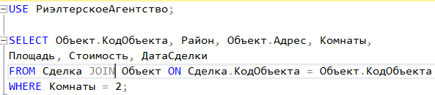

Рисунок 5.7 – Запрос «Список с условием»

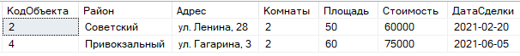

Рисунок 5.8 – Результат выполнения запроса «Список с условием»

e. Создан запрос «Фамилия», преобразованная к верхнему регистру, который выдает список всех фамилий агентов, преобразованных к верхнему регистру (Рисунки 5.9 – 5.10).

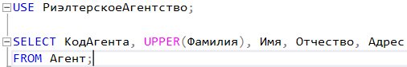

Рисунок 5.9 – Запрос «Фамилия»

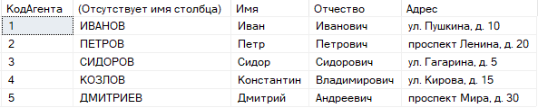

Рисунок 5.10 – Результат выполнения запроса «Фамилия»

f. Создан запрос «Сделки», который выдает список агентов, совершивших сделку в заданном диапазоне дат, отсортированных по возрастанию (Рисунки 5.11 – 5.12).

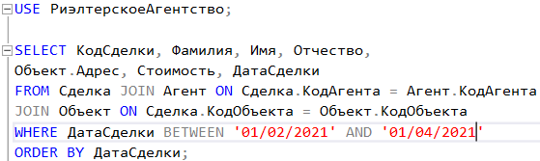

Рисунок 5.11 – Запрос «Сделки»

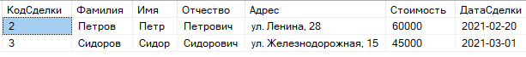

Рисунок 5.12 – Результат выполнения запроса «Сделки»

g. Создан запрос с расчетами – найден клиент, купивший самый дорогой объект (Рисунки 5.13 – 5.14).

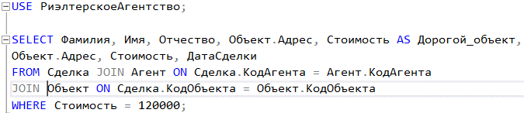

Рисунок 5.13 – Запрос с расчетами



Рисунок 5.14 – Результат выполнения запроса с расчетами

h. Создан запрос с групповой операцией – найдено количество объектов указанных n – комнатных квартир (Рисунки 5.15 – 5.16).

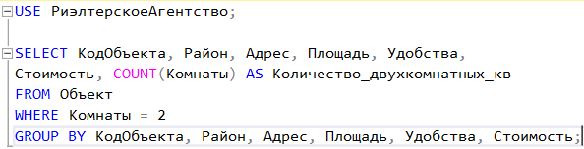

Рисунок 5.15 – Запрос с групповой операцией



Рисунок 5.16 – Результат выполнения запроса с групповой операцией

В результате выполнения практического задания изучены методы создания запросов и представлений, а также применение механизма объединений. С помощью SQL запросов обработана база данных, представленная в Практическом задании №3, включающая запросы, такие как «Исходные данные», «Клиенты», «Алфавитный список», «Список с условием», «Фамилия» и «Сделки». Также созданы запросы с расчетами и групповыми операциями, и составлен отчет о проделанной работе.